Лабораторна робота №5
Тема. Узагальнення (Колекції).
Мета роботи: Ознайомитися з колекціями.
Тривалість роботи: 4 години.
Теоретичні відомості.
Колекції
Використання узагальнень є досить складним завданням, тому розглянемо використання узагальнень стосовно до каркасу колекцій, де їх застосування особливо актуально. У процесі вибору елемента з колекції, необхідно провести перетворення його типу, тому в якості елементів колекції використовуються об'єкти класу Object. Таке перетворення небезпечне, і в процесі виконання може викликати помилки приведення типів.
Узагальнення дозволяють вказати компілятору тип елементів колекції, за рахунок цього перевірка відповідності типів буде проводитися на етапі компіляції.
Ось приклад використання узагальнень. Явне перетворення типів без узагальнень:
// Removes 4-letter words from c. Elements must be strings
static void expurgate (Collection c) {
for (Iterator i = c.iterator (); i.hasNext ();)
if (((String) i.next ()). length () == 4)
i.remove ();
}
Із використанням узагальнень:
// Removes the 4-letter words from c
static void expurgate(Collection <String> c) {
for (Iterator <String> i = c.iterator (); i.hasNext();)
if (i.next ().length () == 4)
i.remove();
}
Так, наступний вираз
Collection <String> collection = new ArrayList <String> ();
показує, що елементами колекції будуть об'єкти класу String.
Каркас колекцій
Детальний знайомство зі стандартною бібліотекою Java ми почнемо з колекцій об'єктів. Вони реалізовані різними класами пакета java.util. Ми розглянемо не весь цей пакет, а тільки класи, пов'язані з колекціями, що, однак, становить значну його частину.
Що таке колекції об'єктів? Це дуже потужний і виключно корисний механізм. Найпростішою колекцією є масив. Але масив має ряд недоліків. Один із найважливіших — розмір масиву фіксується до початку його використання. Тобто ми повинні заздалегідь знати чи підрахувати, скільки нам буде потрібно елементів колекції до початку роботи з нею. Найчастіше це незручно, а в деяких випадках — неможливо. Тому всі сучасні базові бібліотеки різних мов програмування мають той чи інший варіант підтримки колекцій об'єктів. Колекції володіють однією важливою властивістю — їх розмір не обмежений. Виділення необхідних для колекції ресурсів заховано всередині відповідного класу. Робота з колекціями полегшує і спрощує розробку додатків. Відсутність же подібного механізму в складі засобів розробки викликає серйозні проблеми, які призводять або до різних обмежень у реалізації або до самостійної розробки адекватних засобів для збереження та обробки масивів інформації заздалегідь невизначеного розміру.
У Java засоби роботи з колекціями дуже розвинені і мають багато приємних і корисних особливостей, що полегшують життя розробникам.
Інтерфейси каркаса колекцій
У Java колекції об'єктів розбиті на три великі категорії: List (список), Set
(множина) і Map (відображення).
В java.util визначені інтерфейси:
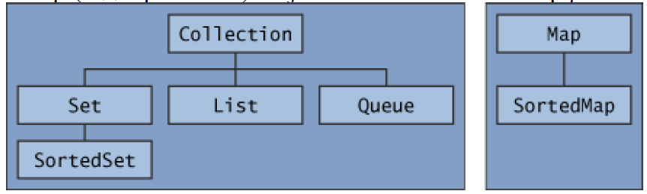
Рис 1. Ключові інтерфейси колекцій
Ці інтерфейси складають основу для побудови класів колекцій Java. Зверніть увагу, що ієрархія розділена на дві незалежні частини, Map це не Collection.

Ієрархія класів-колекцій
Класи-колекції, що реалізують описані вище інтерфейси, є спадкоємцями абстрактного класу AbstractCollection. Ієрархія цих класів наведена на малюнку (синім кольором показані інтерфейси).
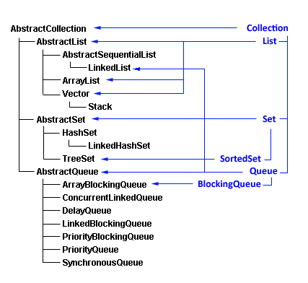
Collection — кореневий елемент ієрархії колекцій. Колекція представляє
групу об'єктів, званих елементами колекції.
List — це впорядкована колекція. Об'єкти можна додавати в список (метод add()), замінювати в списку (метод set()), видаляти зі списку (метод remove() ), витягувати (метод get()). Існує також можливість організації проходу по списку за допомогою ітератора.
Set —множина об'єктів. Ті ж можливості, що і у List, але об'єкт може входити в множину тільки один раз. Тобто подвійне додавання одного і того ж об'єкта в множину не змінює саму множину.
Queue — колекція об'єктів з пріоритетом для обробки.
Map — відображення або асоціативний масив. У Map ми додаємо не окремі об'єкти, а пари об'єктів (ключ, значення). Відповідно є операції пошуку значення по ключу. Додавання пари з вже існуючим в Map ключем призводить до заміни, а не до додавання. З відображення (Map) можна отримати множину (Set) ключів і список (List) значень.
SortedSet — це впорядкована множина об'єктів.
SortedMap — асоційований масив, з впорядкованими ключами. Інтерфейс Collection реалізований наступним чином
public interface Collection <E> extends Iterable <E> {
// Basic operations
int size();
boolean isEmpty();
boolean contains(Object element);
boolean add(E element); // optional
boolean remove(Object element); // optional
Iterator <E> iterator ();
// Bulk operations
boolean containsAll (Collection <?> c);
boolean addAll (Collection <? extends E> c); // optional
boolean removeAll (Collection <?> c); // optional
boolean retainAll (Collection <?> c); // optional
void clear (); // optional
// Array operations
Object [] toArray ();
<T> T [] toArray (T [] a);
}

Обхід колекції
Існує два способи обійти колекцію: використовуючи конструкцію for-each та використовуючи ітератори (Iterators).
Конструкція for-each
Конструкція for-each дозволяє обійти колекцію або масив використовуючи цикл for. Наступний фрагмент коду друкує кожен елемент колекції:
for (Object o: collection)
System.out.println (o);

Ітератори
Iterator — це об'єкт, який дозволяє обходити колекцію і якщо необхідно видаляти елементи з колекції. Отримати об'єкт, який реалізує інтерфейс Iterator можна за допомогою методу iterator() на об'єкті Collection. Інтерфейс Iterator реалізований наступним чином.
public interface Iterator <E> {
boolean hasNext();
E next();
void remove(); // optional
}
Призначення кожного методу можна дізнатися з документації. Використання ітераторів є доцільним у випадку коли необхідно видалити поточний елемент колекції. Конструкція for-each приховує використання ітератора, тому метод remove() недоступний. Тому for-each не підходить для задач фільтрації колекції.
Паралельна ітерація кількох колекцій.
Наступний фрагмент показує, як можна відфільтрувати колекцію за деякою
умовою.
static void filter (Collection <?> c) {
for (Iterator <?> it = c.iterator (); it.hasNext ();)
if (! cond (it.next ()))
it.remove ();
}
Класи, що реалізують колекції
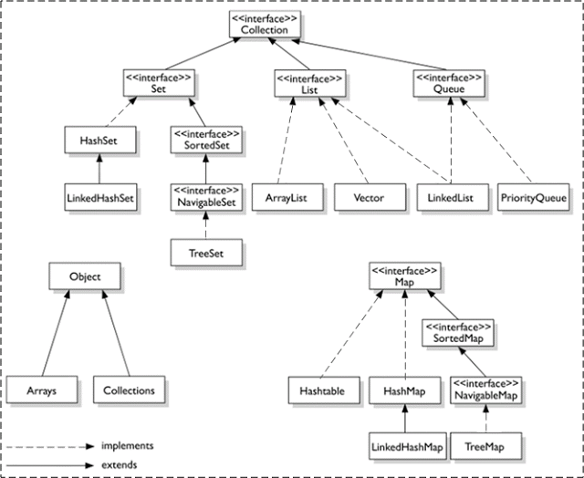

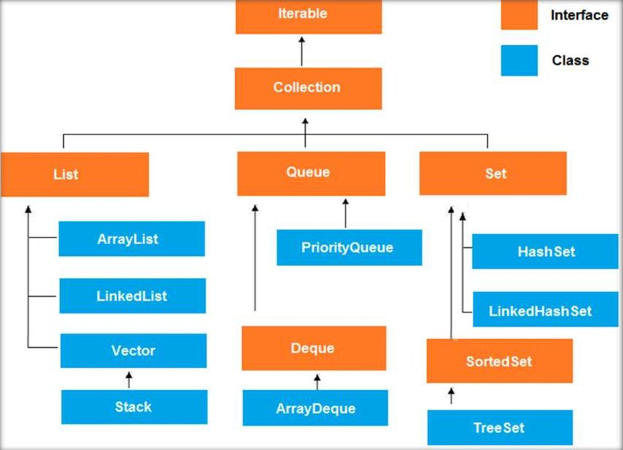 Існує дві універсальні реалізації інтерфейсу List — це класи ArrayList і
LinkedList.
Клас ArrayList розширює AbstractList і реалізує інтерфейс List. AbstarctList — це узагальнений клас з наступним оголошенням:
class ArrayList <E>
тут E позначає тип об'єктів що зберігаються. Основне призначення класу —розширюваний масив.
Клас LinkedList розширює AbstractSequentialList і реалізує інтерфейси List, Deqeue і Queue. Він являє структуру даних зв'язного списку. LinkedList —узагальнений клас з наступним оголошенням:
class LinkedList <E>
Клас HashSet розширює AbstractSet і реалізує інтерфейс Set. Він створює колекцію, яка використовує для зберігання хеш-таблицю. HashSet —узагальнений клас, що має таке оголошення:
class HashSet <E>
Клас HashMap розширює AbstractMap і реалізує інтерфейс Map. Він використовує хеш-таблицю для зберігання відображення. Це дозволяє забезпечити константний час виконання методів get() і put() навіть при великих наборах. HashMap — узагальнений клас з наступним оголошенням
class HashMap <K, V>

Завдання до лабораторної роботи

Завдання 1.
Розробити програму керування записами, створеними на основі похідних класів з попередньої лабораторної роботи №4. Програма повинна прочитати вхідні дані (список записів) з файлів (для кожного класу свій файл) і занести їх у колекції відповідного типу (ArrayList). Вивести прочитані дані. Відсортувати їх за допомогою Collections.sort(), для цього додати у класи реалізацію інтерфейсу Comparable (порівняння записів придумати самостійно). Вивести дані на екран. Додати по одному запису у кожну колекцію введеному з клавіатури. Знову відсортувати і вивести на екран.
Описати ArrayList на основі абстрактного класу і занести у нього усі записи з файлів (або з попередньо створених колекцій). Відсортувати отриманий ArrayList за допомогою Collections.sort(), у який передати об’єкт класу, похідний від Comparator (розробити самостійно), який буде вміти порівнювати об’єкти абстрактного класу. Відсортований ArrayList записати у файл.
Завдання 2.
1. Ввести рядки з файлу, записати в список LinkedList. Вивести рядки в файл у зворотному порядку.
2. Ввести число, занести його цифри в стек Stack. Вивести число, у якого цифри йдуть у зворотному порядку.
3. Створити стек Stack з номерів запису. Організувати прямий доступ до елементів запису.
4. Занести назви віршів деякого автора в список. Провести сортування за зростанням довжин рядків.
5. Визначити множину на основі множини цілих чисел(HashSet). Створити методи для знаходження перетину і об'єднання множин.
6. Списки (стеки, черги) I (1..n) і U (1..n) містять результати n-вимірів струму і напруги на невідомому опорі R. Знайти наближене число R методом найменших квадратів.
7. З використанням множини виконати попарне підсумовування довільного скінченного ряду чисел за наступними правилами: на першому етапі підсумовуються попарно числа що стоять поруч, на другому етапі підсумовуються результати першого етапу і т.д. до тих пір, поки не залишиться одне число(HashSet).
8. Додати два многочлена заданого степеня, якщо коефіцієнти многочленів зберігаються в об'єктах HashMap.
9. Помножити два многочлена заданого степеня, якщо коефіцієнти многочленів зберігаються в списках.
10. Не використовуючи допоміжних об'єктів, переставити від’ємні елементи даного списку в кінець, а додатні — у початок цього списку.
11. Ввести рядки з файлу, записати в список ArrayList. Виконати сортування рядків, використовуючи метод sort () з класу Collections.
12. Задано рядок, що складається з символів '(', ')', '[', ']', '{', '}'. Перевірити правильність розстановки дужок. Використовувати стек.
13. Заданий файл з текстом англійською мовою. Виділити всі різні слова. Слова, які відрізняються тільки регістром літер, вважати однаковими. Використовувати клас HashSet.
14. Заданий файл з текстом англійською мовою. Виділити всі різні слова. Для кожного слова підрахувати частоту його находження. Слова, що відрізняються регістром літер, вважати різними. Використовувати клас HashMap.

Колекції в Java
Каркас колекцій Collections Framework - дуже зручний і необхідний інструмент для Java-розробника. Він входить до пакету java.util і стандартизує способи управління групами об'єктів у прикладних програмах. Колекції дозволяють створювати масиви змінної довжини, реалізовувати черги, працювати з наборами данних з унікальними елементами тощо.
В деякому сенсі колекції в Java можна порівняти зі стандартною бібіліотекою шаблонів (STL) у С++. Те, що в С++ зветься контейнером, в Java іменується колекцією. Але у них містяться суттєві відмінності, тому не слід їх ототожнювати.
Каркас колекцій являє собою складну ієрархію інтерфейсів і класів, що реалізують сучасну технологію управління групами об'єктів. Діаграма показна на рисунку нижче.
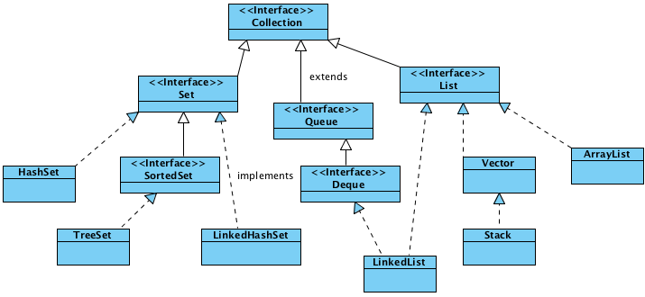
З даної діаграми видно, що на вершині ієрархії знаходиться інтерфейс Collection. Його не реалізовує жоден клас, а лише наслідують інші інтерфейси. За допомогою такого рішення всі колекції підганяються під єдину спільну логічну базу, з якою зручно працювати.
Розглянемо наслідників:
- Set - розширює інтерфейс Collection для управління множинами, які повинні містити однозначні елементи;
- SortedSet - розширює інтерфейс Set для управління відсортованими множинами.
- NavigableSet - розширює інтерфейс SortedSet для вилучення елементів за результатами пошуку найближчого збігу;
- Queue - розширює інтерфейс Collection для управління спеціальними типами списків, де елементи видаляються тільки з початку списку;
- Deque - розширює інтерфейс Queue для організації двосторонніх черг;
- List - розширює інтерфейси Collection для управління послідовностями (списками об'єктів).
Детальніше буде розібрано в наступних уроках.
Інтерфейс Collection є узагальненим і оголошується наступним чином:interface Collection <E>де Е позначає тип об'єктів, які буде містити колекція.
Інтерфейс Collection розширює інтерфейс Iterable. Це означає, що всі колекції можна перебирати, організувавши цикл for в стилі foreach. (Нагадаємо, що тільки ті класи, які реалізують інтерфейс Iterable, дозволяють перебирати їх елементи в циклі for.)
В інтерфейсі Collection визначаються основні методи, які повинні мати всі колекції. Розглянемо найбільш необхідні й часто використовувані - табл. 1.1.
Таблиця 1.1:

Сигнатура методу | Опис методу
boolean add (Е об'єкт) | Вводить заданий об'єкт в колекцію, що викликає метод. Повертає логічне значення true, якщо об'єкт успішно введений в колекцію. А якщо об'єкт вже присутній в колекції, яка не допускає дублювання об'єктів, то повертається логічне значення false
boolean addAll (Collection с) | Вводить всі елементи заданої колекції в колекцію, що викликає метод. Повертає логічне значення true, якщо колекція змінена (тобто всі елементи введені), а інакше - логічне значення false.
void clear () | Видаляє всі елементи з колекції, що викликає метод.
boolean remove (Object об'єкт) | Видаляє один екземпляр об'єкта з колекції, що викликає. Повертає логічне значення true, якщо елемент вилучений, а інакше - логічне значення false.
boolean removeAll (Collection с) | Видаляє всі елементи заданої колекції c з колекції, що викликає. Повертає логічне значення true, якщо в кінцевому підсумку колекція змінюється (тобто елементи з неї вилучені), а інакше - логічне значення false.
default boolean removeif (Predicate предикат) | Видаляє з колекції, що викликає, елементи, які задовольняють умові, що задає предикат (доданий у версії JDК 8).
boolean retainAll (Collection с) | Видаляє з колекції, що викликає, всі елементи, крім елементів заданої колекції c. Повертає логічне значення true, якщо в кінцевому підсумку колекція змінюється (тобто елементи з неї вилучені), а інакше - логічне значення false.
void contains (Object об'єкт) | Повертає логічне значення true, якщо заданий об'єкт є елементом викликаючої колекції, інакше - логічне значення false.
void containsAll (Collection c) | Повертає логічне значення true, якщо викликаюча коелкція містить всі елемнти заданої колекції с, інакше - логічне значення false.
boolean isEmpty () | Повертає логічне значення true, якщо викликаюча колекція порожня, а інакше - логічнезначення false.
int size () | Повертає кількість елементів, що містяться в колекції.
int hashCode () | Повертає хеш-код викликаючої колекції.
Object [] toArray () | Повертає масив, що містить всі елементи викликаючої колекції. Елементи масиву є копіями елементів колекції
<Т> Т [] toArray (T масив []) | Повертає масив, що містить елементи викликаючої колекції. Елементи масиву є копіями елементів колекції. Якщо розмір заданого масиву дорівнює кількості елементів в колекції, вони повертаються в цьому масиві. Якщо ж розмір масиву менше кількості елементів в колекції, то створюється і повертається новий масив потрібного розміру. А якщо розмір масиву більше кількості елементів в коллекції, то у всіх елементах, слідуючих за останнім з коллекції, встановлюється порожнє значення null. І якщо будь-який елемент колекції відноситься до типу, який не є подтипом масиву, то генерується виключення типу ArrayStoreException.
boolean equals (Object об'єкт) | Повертає логічне значення true, якщо яка викликає колекція і заданий об'єкт рівнозначні, а інакше - логічне значення false.

Інтерфейс List
Цей інтерфейс розширює інтерфейс Collection і визначає таку поведінку колекцій, яка зберігає послідовність елементів. Елементи можуть бути введені або отримані по індексу їх позиції в списку, починаючи з нуля. Список може містити елементи, що повторюються. Інтерфейс List є узагальненим і оголошується наведеним нижче чином, де Е позначає тип об'єктів, які повинен містити список:interface List <E>
Крім методів, оголошених в інтерфейсі Collection, в інтерфейсі List визначається ряд своїх методів, перерахованих в табл. 1.2. Однак деякі з цих методів генерують виключення типу UnsuрроrtеdОреrаtiоnЕхсерtiоn, якщо колекція не може бути видозмінена, а виключення типу ClassCastException генерується, якщо об'єкти несумісні, наприклад, при спробі ввести в список елемент несумісного типу. Крім того, деякі методи генерують виняток типу IndexOutOfBounsException, якщо вказаний невірний індекс. А виключення типу NullPointerException генерується при спробі ввести в список порожній об'єкт зі значенням null, коли порожні елементи в даному списку не допускаються. І нарешті, виключення типу IllegalArgumentException генерується при вказанні невірного аргументу.
Таблиця 2.1:
Сигнатура методу | Опис методу
boolean add (int індекс, Е об'єкт) | Вводить заданий об'єкт на позицію на позицію викликаючого списку за вказаним індексом. Будь-які введені раніше елементи зміщуються праворуч (їхні індекси збільшуються на одиницю). Повертає логічне значення true, якщо колекція змінена (тобто елемент введений), а інакше - логічне значення false.
boolean addAll (int індекс, Collection с) | Вводить всі елементи з колекції с в викликаючий список, починаючи з позиції за вказаним індексом. Введені раніше елементи зміщуються праворуч. Повертає логічне значення true, якщо колекція змінена (тобто всі елементи введені), а інакше - логічне значення false.
Е set (int індекс, Е об'єкт) | Присвоює заданий об'єкт елементу, який знаходиться в списку на позиції за вказаним індексом. Повертає колишнє значення.
Е get (int індекс) | Повертає об'єкт, що зберігається у викликаючому списку за вказаним індексом.
int lastIndexOf (Object об'єкт) | Повертає індекс останнього примірника заданого об'єкта у вкиликаючому списку. Якщо заданий об'єкт відсутній в списку, повертається значення -1.
Е remove (int індекс) | Видаляє елемент з викликаючого списку на позиції за вказаним індексом і повертає видалений елемент. Результуючий список ущільнюється, тобто елементи, які йдуть за видаленим, зміщуються на одну позицію назад.
default void replaceAll (UnaryOperator<E> opToApply) | Оновлює кожен елемент списку значенням, отриманим з функції, яка визначається параметром opToApply (додано в версії JDК 8).
default void sort (Comparator компаратор) | Сортує список, використовуючи заданий компаратор (додано в версії JDК 8).
List<E> subList (int початок, int кінець) | Повертає список, що включає елементи від позиції початок до позиції кінець-1 з викликаючого списку.

Клас ArrayList
Клас ArrayList розширює клас AbstractList і реалізує інтерфейс List. Клас ArrayList є узагальненим і оголошується наведеним нижче чином, де параметр Е позначає тип об'єктів, що зберігаються.
class ArrayList <E>
У класі ArrayList підтримуються динамічні масиви, які мoжуть нарощуватися по мірі потреби. Стандартні масиви в Java мають фіксовану довжину. Після того, як масив створений, він не може збільшуватися або зменшуватися, а отже, потрібно заздалегідь знати, скільки елементів потрібно в ньому зберігати. Але іноді ще до стадії виконання невідомо, наскільки великий масив буде потрібний. Як вихід з даного положення в каркасі колекцій визначається клас ArrayList.
В класі ArrayList визначені наступні конструктори:ArrayList ()
ArrayList (Collection с)
ArrayList (int ємність)
Перший конструктор створює порожній списковий масив, другий - списковий масив, що ініціалізується елементами із заданої колекції с, а третій - списковий масив, який має початкову ємність. Під ємністю тут мається на увазі розмір базового масиву, що використовується для зберігання елементів даного виду колекції. Ємність нарощується автоматично під час введення елементів в списковий масив.
Незважаючи на те, що ємність об'єктів типу ArrayList нарощується автоматитично, її можна збільшувати і вручну, викликаючи метод ensureCapacity(). Це може знадобитися в тому випадку, якщо заздалегідь відомо, що в колекції передбачається зберегти набагато більше елементів, ніж вона містить в даний момент. Збільшивши ємність спискового масиву на самому початку його обробки, можна уникнути додаткового перерозподілу оперативної пам'яті потім. Адже перерозподіл оперативної пам'яті - дорога операція з точки зору витрат часу, і тому виключення зайвих операцій подібного роду сприяє підвищенню продуктивності. Нижче приведена загальна форма методу ensureCapacity(), де параметр ємність позначає нову мінімальну ємність колекції.void ensureCapacity(int ємність)
З іншого боку, якщо потрібно зменшити розмір базового масиву, на основі якого будується об'єкт типу ArrayList, до поточної кількості об'єктів, що в дійсності зберігаються, слід викликати метод trimToSize (). Нижче приведена загальна форма цього методу.void trimToSize()
При обробці спискового масиву типу ArrayList іноді потрібно отримати звичайний масив, що містить всі елементи списку. Це можна зробити, викликавши метод toArray(), визначений в інтерфейсі Collection.
Є кілька причин, за якими виникає потреба перетворити колекцію в масив.
- Прискорення виконання деяких операцій.
- Передача масиву як параметру методам, які перегружаються, щоб приймати колекції безпосередньо.
- Інтеграція нового коду, заснованого на колекціях, з унаслідуваним кодом, який не розпізнає колекції.
Незалежно від конкретної причини, перетворити колекцію типу ArrаyList в масив не складає особливих труднощів. Як пояснювалося раніше, є два варіанти методу toArray(), загальні форми яких наведені нижче.
Object[] toArray() <Т>
Т [] toArray (Т масив [])
У першій формі метод toArray() повертає масив об'єктів типу Object, а в другій формі - масив елементів, що відносяться до типу Т. Зазвичай друга форма даного методу зручніше, оскільки в ній повертається належний тип масиву.

Клас LinkedList
Цей клас розширює клас AbstractSequentialList і реалізує інтерфейси List, Dequeue і Queue. Він представляє структуру даних зв'язного списку. Клас LinkedList є узагальненим і оголошується наступним чином:class LinkedList <E>де Е позначає тип об'єктів, що зберігаються в списку.
У класу LinkedList є два конструктора:LinkedList ()
LinkedList (Collection с)
Перший конструктор створює порожній зв'язний список, а другий - зв'язаний список, який відразу ініціює вмістом колекції с. У класі LinkedList реалізується інтерфейс Deque, і завдяки цьому стають доступними методи, визначені в інтерфейсі Deque. Наприклад, щоб ввести елементи на початку списку, досить викликати метод addFirst() або offerFirst(), а для того щоб ввести елементи в кінці списку - метод addLast() або offerLast(). Щоб отримати перший елемент зі списку, слід викликати метод getFirst() або peekFirst(), а для того щоб видалити перший елемент зі списку - метод removeFirst() або pollFirst(). І нарешті, щоб отримати останній елемент зі списку, слід викликати метод getLast() або peekLast(), а для того щоб видалити останній елемент зі списку - метод removeLast() або pollLast().

Інтерфейс Set
В інтерфейсі Set визначається множина. Він розширює інтерфейс Collection і визначає поведінку колекцій, що не допускають дублювання елементів. Таким чином, метод add() повертає логічне значення false при спробі ввести в множину дублюючий елемент. У цьому інтерфейс не визначається ніяких додаткових методів. Інтерфейс Set є загальним та оголошується наведеним нижче чином, де Е позначає тип об'єктів, які повинні містити множину.
interface Set <E>

Інтepфeйc SortedSet
Інтерфейс SortedSet розширює інтерфейс Set і визначає поведінку множин, відсортованих в порядку зростання. Інтерфейс SortedSet є узагальненим і оголошується наведеним нижче чином, де Е позначає тип об'єктів, які має містити безліч.
interface SortedSet <E>
Крім методів, що надаються інтерфейсом Sеt, в інтерфейсі SortedSet оголошуються методи, перераховані в табл. 3.1. Деякі і з них генерують виняток типу NoSuchElementException, якщо у множини, що викликається, відсутні якісь елементи. Виняток типу СlаssCastЕхсерtion генерується, якщо заданий об'єкт не сумісний з елементами множини. Виняток типу NullPointerException генерується при спробі використовувати порожній об'єкт, коли порожнє значення null в множині неприпустимо. А при вказуванні не вірного аргументу генерується виключення типу IllegalArgumentException.
Таблиця 3.1:
Методу | Опис
Comparator <E> comparator () | Повертає компаратор відсортованої множини. Якщо для множини вибирається природний порядок сортування, то повертається порожнє значення null.
Е first () | Повертає перший елемент викликаючої відсортованої множини
SortedSet <E> headSet (Е кінець) | Повертає об'єкт типу SortedSet, що містить елементи з викликаючої відсортованої множини, які передують елементу, що визначається параметром кінець. Посилання на елементи з вертаючої відсортованого множини зберігаються і у визиваючій відсортованій множині
Е last () | Повертається останній елемент викликаючої відсортованої множини
SortedSet <E> subSet (Е початок, Е кінець) | Повертає об'єкт типу SortedSet, которий включає в себе елементи, починаючи з позиції початок і до позиції кінець-1<. Посилання на елементи з вертаючої відсортованого множини зберігаються і у визиваючій відсортованій множині
SortedSet <E> tailSet (Е початок) | Повертає об'єкт типу SortedSet, що містить елементи з викликаючої множини, які слідують після елемента на заданій позиції початок. Посилання на елементи з вертаючої відсортованого множини зберігаються і у визиваючій відсортованій множині
В інтерфейсі SortedSet визначено ряд методів, що спрощують обробку елементів множин. Щоб отримати перший елемент в відсортованій множині, досить викликати метод first(), а щоб отримати останній елемент - метод last(). З відсортованої множини можна отримати підмножину, викликавши метод subSet() і вказавши перший і останній елементи множини. Якщо потрібно отримати підмножина, яка починається з першого елемента існуючої множини, слід викликати метод headSet(). А якщо потрібно отримати підмножину, яка починається з останнього елемента існуючого множини, слід викликати метод tailSet().

Інтерфейс NavigableSet
Цей інтерфейс розширює інтерфейс SortedSetі визначає поведінку колекції, витяг елементів з якої здійснюється на підставі найбільш точного збігу з заданим значенням або декількома значеннями. Інтерфейс NavigableSet є узагальненим і оголошується наступним чином:interface NavigableSet <E>де Е позначає тип об'єктів, що містяться в множині. Вони генеруют виняток типу ClassCastException, якщо заданий об'єкт несумісний з елементами множини. Виняток типу NullPointerException генерується при спробі ввести порожній об'єкт, коли в множині не допускаються порожні значення null. А при вказівці невірного аргументу передається виняток типу IllegalArgumentException.

Клас HashSet
Клас HashSet розширює клас AbstractSet і реалізує інтерфейс Set. Він служить для створення колекції, для зберігання елементів якої використовується хеш-таблиця. Клас HashSet є узагальненим і оголошується наведеним нижче чином, де Е позначає тип об'єктів, які будуть зберігатися в хеш-множині.
class HashSet <E>
Як відомо, для зберігання даних в хеш-таблиці застосовується механізм так званого хешування, де вміст ключа служить для визначення однозначного значення, іменуємого хеш-кодами. Цей хеш-код служить далі в якості індексу, по якому зберігаються дані, пов'язані з ключем. Перетворення ключа в хеш-код виконується автоматично, хоча сам хеш-код недоступний. Крім того, в прикладному коді не можна індексувати хеш-таблицю безпосередньо. Перевага хешування полягає в тому, що воно забезпечує сталість часу виконання методів add(), contains(), remove() і size() - навіть для великих множин.
У класі HashSet визначено и наступні конструктори:
HashSet ()
HashSet (Collection с)
HashSet (int ємність)
HashSet (int ємність, float коефіціент_заповнення)
У першій формі конструктора хеш-множина створюється за замовчуванням. В другий формі хеш-множина ініціюється замість заданої колекції с. У третій формі задається ємність хеш-множини (за замовчуванням 16), а в четвертій в якості аргументів конструктора задається ємність хеш-множини і коефіціент_заповнення, інакше званий ємністю завантаження. Коефіцієнт заповнення повинен бути в межах від 0,0 до 1,0, які визначають, наскільки заповненою має бути хеш-множина, перш ніж буде змінений її розмір. Зокрема, коли кількість елементів стає більше ємності множини, помноженої на коефіцієнт заповнення, така хеш-множина розширяється. У конструкторах, які не приймають коефіцієнт заповнення як параметр, вибирається значення цього коефіцієнта, рівне 0,75.
У класі HashSet не визначається ніяких додаткових методів окрім тих, що надають його суперкласи і інтерфейси. Слід також мати на увазі, що клас HashSet не гарантує впорядкованості елементів, оскільки процес хешувания сам по собі звичайно не призводить до створення відсортованих множин. Якщо ж потрібне сортування множини, то для цієї мети краще вибрати інший вид колекції, наприклад TreeSet.

Клac LinkedHashSet
Клас LinkedHashSet розширює клас HashSet, не додаючи ніяких нових методів. Цей клас є узагальненим і оголошується наступним чином:
class LinkedВashSet <E>
де Е позначає тип об'єктів, які будуть зберігатися в хеш-множині. У цього класу такі ж конструктори, як і у класу HashSet. У класі LinkedHashSet підтримується зв'язний список елементів хеш множин в тому порядку, в якому вони введені в нього. Це дозволяє організувать ітерацію з введенням елементів в певному порядку. Отже, коли перебір елементів хеш-множини типу LinkedHashSet проводиться за допомогою ітератора, елементи витягуються з цієї множини в тому порядку, в якому вони були введені. Саме в цьому порядку вони будуть також повернуті методом toString(), що викликається для об'єкта типу LinkedHashSet.

Клас TreeSet
Клас TreeSet розширює клас AbstractSet і реалізує інтерфейс NavigableSet. Він створює колекцію, де для зберігання елементів застосовує деревоподібна структура. Об'єкти зберігаються в відсортованому порядку по наростаючій. Час доступу і вилучення елементів досить мале, завдяки чому клас TreeSet є відмінним вибором для зберігання великих обсягів від відсортованих даних, які повинні бути швидко знайдені. Клас TreeSet є узагальненим класом і оголошується наведеним нижче чином, де Е про значает тип об'єктів, які будуть зберігатися в деревовидному безлічі.
class TreeSet <E>
У класі TreeSet визначені наступні конструктори:
TreeSet ()
TreeSet (Collection с)
TreeSet (CoJDparator компаратор)
TreeSet (SortedSet <E> ss)
У першій формі конструктора створюється порожня деревоподібна множина, елементи якогї будуть відсортовані в природному порядку по наростаючій. У другій формі створюється деревоподібна множина, що містить елементи заданої колекції с. У третій формі створюється порожня деревоподібна множина, елементи якої будуть відсортовані заданим компаратором. І нарешті, в четвертій формі створюється деревоподібна множина, що містить елементи заданої відсортованої множини ss.
Як пояснювалося раніше, клас TreeSet зберігає елементи в деревовидній структурі. Вони автоматично розташовуються в відсортованому порядку. А оскільки клас TreeSet реалізує інтерфейс NavigableSet, запроваджений у версії Jаvа SE 6, то для отримання елементів з деревовидної множини типу TreeSet стають доступними методи, визначені в інтерфейсі NavigableSet.

Інтерфейс Queue
Цей інтерфейс розширює інтерфейси Collection і визначає поведінку черги, яка діє як cписок за принципом "перший увійшов - перший обслужений". Проте є різні види черг, порядок організації в котрих грунтується на деякому критерії. Інтерфейс Queue є узагальненим і оголошується наступним чином:interface Queue <E>де Е позначає тип об'єктів, які будуть зберігатися в черзі. Методи, визначені в інтерфейсі Queue, перераховані в табл. 4.1.
Таблиця 4.1:
Сигнатура методу | Опис методу
Е element () | Повертає елемент з голови черги. Елемент, що повертається, не видаляється. Якщо черга порожня, генерується виключення типу NoSuchElementException.
boolean offer (Е об'єкт) | Намагається ввести заданий об'єкт в чергу. Повертає логічне значення true, якщо об'єкт введений, а інакше - логічне значення false
Е peek () | Повертає елемент з голови черги. Якщо черга порожня, повертає порожнє значення null. Елемент, що повертається, не видаляється.
Е poll () | Повертає елемент з голови черги і видаляє його. Якщо черга порожня, повертає порожнє значення null.
Е remove () | Видаляє елемент з голови черги, повертаючи його. Генерує виключення типу NoSuchElementException, якщо черга порожня.
Деякі методи з даного інтерфейсу генерують виключення типу ClassCastException, якщо заданий об'єкт несумісний з елементами черги. Виключення типу NullPointerException генерується, коли робиться спроба зберегти порожній об'єкт, а порожні елементи в черзі не дозволені. Виключення типу IllegalArgumentException генерується при вказівці невірного аргументу. Виключення типу IllegalStateException генерується при спробі ввести об'єкт в заповнену чергу фіксованої довжини. Виключення типу NoSuchElementException генерується при спробі видалити елемент з порожньої черги.
Слід мати на увазі, що метод offer() тільки намагається ввести елемент в чергу. А оскільки деякі черги мають фіксовану довжину і можуть бути заповнені, то виклик методу offer() може завершитися невдало.

Інтерфейс Dequeue
Інтерфейс Dequeue розширює інтерфейс Queue і визначає поведінку двосторонньої черги, яка може функціонувати як стандартна черга за принципом "першим увійшов - першим обслужений" або як стек за принципом "останнім увійшов - першим обслужений". Інтерфейс Dequeue є узагальненим і оголошується наведеним нижче чином, де Е позначає тип об'єктів, які буде містити двостороння черга:interface Dequeue <E>
В інтерфейсі Dequeue деякі методи генерують виключення типу СlаssСаstException, якщо заданий об'єкт несумісний з елементами двосторонньої черги. Виключення типу NullPointerException генерується, коли робиться спроба зберегти порожній об'єкт, а порожні елементи двосторонньої черги не допускаються. При вказівці невірного аргументу генерується виключення типу IllegalArgumentException. Виключення типу IllegalStateException генерується при спробі ввести об'єкт в заповнену двосторонню чергу фіксованої довжини. І нарешті, виключення типу NoSuchElementException генерується при спробі видалити елемент з порожньої черги.
Зверніть увагу на те, що до складу інтерфейсу Deque входять методи push () і рор (), завдяки яким цей інтерфейс може функціонувати як стек. Реалізація інтерфейса Deque у вигляді двосторонньої черги відповідно може бути обмежена по ємності, тобто в таку чергу може бути введено обмежену кількість елементів. В цьому випадку спроба ввести елемент в чергу може виявитися невдалою. Невдалий результат подібних операцій інтерпретується в інтерфейсі Deque двома способами. По-перше, методи на кшталт addFirst() і addLast() генерують виключення типу IllegalStateException, якщо двостороння черга має обмежену ємність. І по-друге, методи на кшталт offerFirst() і offerLast () повертають логічне значення false, якщо елемент не може бути введений в чергу.

Клac PriorityQueue
Клас PriorityQueue розширює клacc AbstractQueue і реалізує інтерфейс Queue. Він служить для створення черги за пріоритетами на підставі компаратора черги. Клас PriorityQueue є узагальненим і оголошується наступним чином:class PriorityQueue <E>де Е позначає тип об'єктів, які будуть зберігатися в черзі.
Об'єкт типу PriorityQueue являє собою динамічну чергу, яка може при необхідності розширюватися.
У класі PriorityQueue визначаються наступні шість конструкторів:
PriorityQueue ()
PriorityQueue (Int ємність)
PriorityQueue (Int ємність Comparator <Е> компаратор)
PriorityQueue (Col lection <Е> с)
PriorityQueue (PriorityQueue <Е> с)
PriorityQueue (SortedSet <Е> с)
Перший конструктор даного класу створює порожню чергу. Її початкова ємність дорівнює 11. Другий конструктор створює чергу із заданою початковою ємністю. Третій конструктор створює чергу заданої ємності із зазначеним компаратором. Останні три конструктора створюють черги, ініційовані елементами колекцій, що задаються в якості параметра с. Але в будь-якому випадку по мірі додавання елементів в чергу її ємність автоматично нарощується.
Якщо при побудові черги типу PriorityQueue компаратор не вказано, то застосовується компаратор, обраний за замовчуванням для того типу даних, який зберігається в черзі. Компаратор за замовчуванням розміщує елементи черги по наростаючій. Таким чином, на початку (в голові) черги виявиться елемент з найменшим значенням. Але, надаючи свій компаратор, можна задати іншу схему сортування елементів в черзі. Наприклад, коли в черзі зберігаються елементи, що містять мітку часу, для цієї черги можна задати пріоритети таким чином, щоб найдавніші елементи розташовувалися на початку черги.
Викликавши метод comparator() з класу PriorityQueue, можна отримати посилання на компаратор, який використовується в черзі, як показано нижче.
Comparator <Е> comparator ()
Цей метод повертає компаратор. Якщо в даній черзі застосовується природній порядок сортування, то повертається порожнє значення null. Слід мати на увазі, що порядок перебору елементів черги типу PriorityQueue не визначений, незважаючи на те, що їх можна перебрати, використовуючи ітератор. Щоб правильно скористатися класом PriorityQueue, слід викликати такі методи, як offer() і poll(), наявні в інтерфейсі Queue.

Клас ArrayDeque
Клас ArrayDeque розширює клас AbstractCollection і реалізує інтерфейс Deque. Він не додає свої методи. Клас ArrayDeque створює динамічний масив, який не має обмежень по ємності. (Інтерфейс Deque підтримує реалізації з обмеженою ємністю, але не накладає на її величину ніяких обмежень.) Клас ArrayDeque являєтся узагальненим і оголошується наступним чином:class ArrayDeque <E>де Е позначає тип об'єкта, що зберігається в колекції. У класі ArrayDeque визначаються наступні конструктори:ArrayDeque()
ArrayDeque(int розмір)
ArrayDeque(Collection с)
Перший конструктор створює порожню двосторонню чергу, початкова ємність якої рівна 16. Другий конструктор створює двосторонню чергу зазначеної ємності. Третій конструктор створює двосторонню чергу, ініціалізовану заданою колекцією с. Але в будь-якому випадку ємність збільшується при введенні нових елементів в двосторонню чергу за потреби.

